BARBARA MISZEL–GIARDINI
(Barbara Giardini , Barbara Giardini-Michèl)

Dramatischer Mezzosopran mit Koloratur

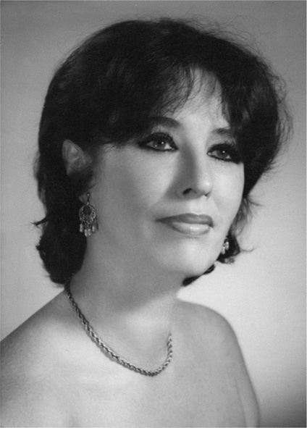
© Luxardo

Geboren in Lemberg (Polen) als Barbara Miszel

Gesangsstudium an der Musikschule „Fryderyk Chopin“ in Warschau absolviert.

1953 – gewann sie den ersten Preis beim Nationalen Sängerwettbewerb in Warschau

1954 – Erste Rundfunkaufnahmen (Lieder von Moniuszko, Karłowicz, Niewiadomski, Żeleński, Opieński, Foster, Schuman, Brahms)

1956 – Erstes Engagement und Bühnendebut am Stadttheater Posen ( Teatr Wielki im. Stanisława Moniuszki w Poznaniu) in Rollen wie, u.a. Hänsel - „Hänsel und Gretel“ Humperdinck, Jadwiga - „Das Gespensterschloß”/Moniuszko, Maddalena - „Rigoletto”/Verdi ).

Ab 1957 an der Warschauer Oper engagiert (u. a. Als Marina - „Boris Godunow“/Mussorgsky, Amneris - „Aida“/Verdi, Judith - „Judith“ Honegger), sowie Konzerttätigkeit an polnischen Philharmonien (u. a. Warschauer Philharmonie, Krakauer Philharmonie, Polnisches Rundfunk-Symphonieorchester), mit Gastspielen in Dänemark, Jugoslawien und Italien.

1960 – Gesangs-Stipendium an der Mailänder Scala.

1962 – Nach der Heirat mit einem italienischen Physiker, Wohnsitz in Italien, zuerst Mailand und dann Rom)

1966 – nach einer Pause, bedingt durch die Geburt ihres Sohnes (1964), Rückkehr an die Opernbühne am „Teatr Wielki” (Großes Theater) in Warschau in der Titelrolle von Bizets „Carmen” und als Amneris in „Aida”/ Verdi, sowie Wiederaufnahme der Konzerttätigkeit.

1972 – Engagement am „Hessischen Staatstheater Wiesbaden” (Carmen, Eboli) und ab 1973 an der „Deutschen Oper am Rhein” in Düsseldorf als dramatischer Mezzosopran engagiert, wo sie hauptsächlich Partien aus dem großen Mezzo Fach des italienischen Repertoires singt.
1973 debütiert sie in den Koloraturpartien von Rossini als Isabella in der „Italienerin in Algier“ und Rosina in “Der Barbier von Sevilla”, sowie in der Paraderolle der Angelina in „Cenerentola” (in den historischen Produktionen von dem Regisseur Jean-Pierre Ponnelle‎), welche sie auch auf zahlreichen weiteren nationalen und internationalen Bühnen mit großem Erfolg (u.a. an der Seite von Francisco Araiza, Ugo Benelli, Paolo Montersolo)

Zwischen ‘73 und Ende der 80er Jahre, gastiert sie außerdem u. a. an der „Oper der Stadt Köln”, „Oper Frankfurt”, „Nationaltheater Mannheim”, „Opernhaus Zürich”, „Theater Basel”, „Grand Théâtre de Genève”, „Opéra de Lausanne”, „Luzerner Theater”, „Nationale Reiseopera Enschede”, „Opéra National de Lyon”, „Opéra de Paris”, „Opera Athena” und alterniert die großen dramatischen Partien ihres Verdi Repertoires und des italienischen Verismus (Eboli - „Don Carlos“, Azucena „Troubadour“, Ulrica – „Maskenball“, Quickly – „Falstaff Santuzza „Cavalleria Rusticana“ (Mascagni)) mit denen aus dem Rossini – Repertoire.
Auch nimmt sie teil an zahlreichen symphonischen Konzerten, u.a. mit den „Bochumer Symphoniker”, „Rundfunkorchester Wiesbaden”, „WDR Radio Symphonie Orchester – Berlin”.

Zusammenarbeit mit den Dirigenten: Bohdan Wodiczko, Jan Krenz, Kazimiez Kord, Jerzy Semkow, Henryk Czyż, Heinz Wallberg, Georg Schmöhe, Alberto Erede, Alberto Zedda, Nello Santi, u.v.a.

